Tisková zpráva Film Europe Media Company 27. únor 2017
_____________________________________________________________________________

Strhující bulharská tragikomedie Glory přichází do kin

Řízná satira, sociální drama, virtuózně natočená i napsaná tragikomedie o ponížení muže, který nechce nic než spravedlnost. Bulharský film Glory Kristiny Grozevy a Petara Valchanova servíruje každodenní sociální realitu podobně dráždivým a naturalistickým způsobem jako bratři Dardennové. Strhující film přichází 16. března do kin a zahájí Festival bulharského filmu 2. března. V dubnu bude také snímek uveden na přehlídce bizarních artových filmů Weird Europe.

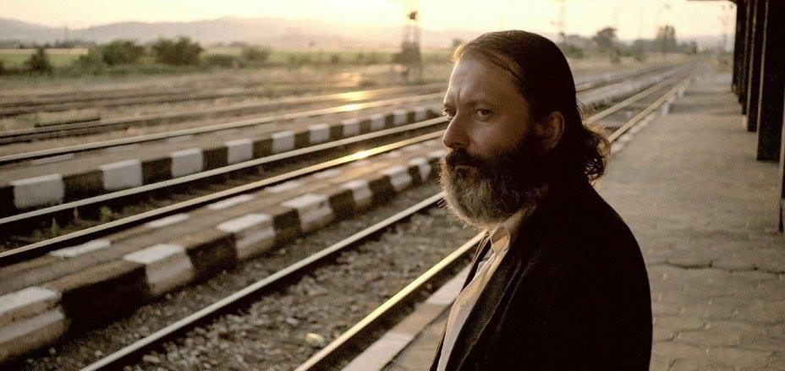

Na příběhu spravedlivého samotáře Canka a ctižádostivé PRistky Ministerstva dopravy Julie, nechávají režiséři nahlédnout do současné bulharské společnosti. Koktající dobrák Canko nalezne u železničních kolejí obrovskou sumu peněz, a jelikož ví, co je jeho společenská povinnost, poctivě je vrátí na policii. Julie se rozhodne odměnit Canka na veřejném ceremoniálu Ministerstva dopravy digitálními hodinkami a v hektickém dění mu sundá jeho vlastní, které pro něho mají sentimentální hodnotu. Ten v neschopnosti hbitě tvořit věty přichází o své hodinky, které se následně strastiplně snaží získat zpět. Železniční zaměstananec Canko se tak ocitá v marastu společenských intrik a ignorace výše postavených lidí.

“Ve filmu Glory posouvají autoři svou bystrou poetiku na úroveň mistrů evropského sociálního realismu a klíčových představitelů tzv. rumunské nové vlny. Celé je to natočené s obrovským důvtipem a mimořádnou strukturální přesností, nenajdete tu jedinou zbytečnou scénu,” říká Aleš Stuchlý, dramaturg přehlídky evropských bizarních artových filmů Weird Europe, která se letos uskuteční od 5. - 10. dubna v pražském Bio Oko a v brněnském kině Art 10. - 12. dubna.

Synopse
Sláva vítězům, čest poraženým
Když zaměstnanec železnic Canko Petrov najde na kolejích obrovské množství peněz, rozhodne se celý obnos vrátit na policii. Netuší však, jak fatální soukolí událostí tímto bohulibým činem dává do pohybu. Když zaměstnanec státních železnic Canko Petrov najde na kolejích obrovské množství peněz, rozhodne se celý obnos vrátit na policii. Vděčný stát jej odmění novými náramkovými hodinkami. Pragmatická kariéristka Julia v čele PR oddělení Ministerstva dopravy

mu však mezitím omylem ztratí jeho vlastní hodinky, které pro něj mají značnou emocionální hodnotu. A právě zde začíná zoufalá Cankova snaha získat zpět nejen své staré „Slavy“, ale i svou důstojnost.

Biografie režisérů
Petar Valčanov (1980) vystudoval Národní filmovou a televizní akademii v Sofii (2008) a hned ve svém debutu, dokumentu Pritča za života (2009), začal režijní spolupráci se svou nynější ženou Kristinou Grozevou. Kristina Grozeva (1976) absolvovala nejprve žurnalistiku na Státní univerzitě v Sofii a poté roku 2005 filmovou a televizní režii na NAFTA. Realizovali spolu dva televizní seriály a několik krátkých filmů – snímek Skok (2012) byl ve své kategorii nominován na Cenu Evropské filmové akademie. Jejich celovečerní, novinovým článkem inspirovaná prvotina Lekce (2012) – civilní, realistické drama o učitelce z bulharského maloměsta, kterou zničující dluhy nezadržitelně stahují do propasti – je úvodní částí zamýšlené trilogie černohumorných moralit ze současnosti. Druhým dílem tohoto volného cyklu je jejich znamenitá novinka Glory (2016).

Distributorem filmu Glory je společnost Film Europe, která pořádá festival Be2Can, úspěšnou přehlídku nejlepších filmů z významných festivalů Berlinále, Benátky a Cannes, přehlídku současné severské kinematografie Scandi, a Weird Europe, přehlídku nejbizarnějších artových filmů z celé Evropy.
_____________________________________________________________________________
Glory
Režie: Kristina Grozeva & Petar Valčanov
Scénář: Kristina Grozeva, Petar Valčanov, Dečo Taraležkov
Kamera: Krum Rodriguez
Střih: Petar Valčanov
Hudba: Christo Namliev
Hrají: Stefan Denoljubov, Margita Goševa ad.
Přístupnost: 15+
Země původu: Bulharsko/ Řecko
Stopáž: 101 min.
_____________________________________________________________________________
Fotografie: www.fecz.capsa.cz (login a heslo na vyžádání)
_____________________________________________________________________________
Web Film Europe: www.filmeurope.cz
Facebook Film Europe: www.facebook.com/FilmEuropeCZ/
Web Be2Can: www.be2can.eu
Facebook Be2Can: www.facebook.com/Be2CanFestival/
_____________________________________________________________________________
Kontakt média:
Adéla Brabcová - PR & Marketing
Film Europe, V Jámě 1, 110 00, Praha
adela.brabcova@filmeurope.cz
+420 608 745 485
Fotografie a další materiály k filmu na www.fecz.capsa.cz (login a heslo na vyžádání)

